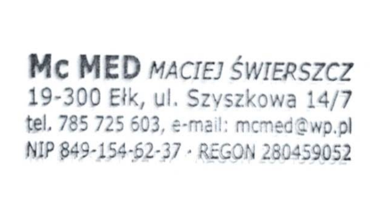
…………………………… Ełk, dn. 11.05.2026
pieczęć podmiotu miejscowość i data

OŚWIADCZENIE

Niniejszym oświadczam, iż program kursu kwalifikowanej pierwszej pomocy, nie uległ zmianie w stosunku do ostatnio zatwierdzonego programu kursu w zakresie KPP z 5 czerwca 2025 (ZK-IX.6312.1.33.2025)
Pozostałe elementy programu tj:
- cele kształcenia (główny i szczegółowe),
- czas trwania kursu,
- plan nauczania, zawierający w szczególności temat/zagadnienie, liczbę zajęć teoretycznych i praktycznych oraz liczbę zajęć ogółem,
nie uległy zmianie.
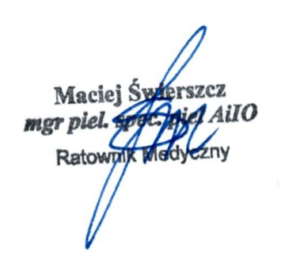

..........................................................................................
(podpis i pieczęć Kierownika
podmiotu prowadzącego kurs)

